دورة في الويندوز

بسم الله الرحمن الرحيم
الحمدلله رب العالمين والصلة والسلام على اشرف الخلق والمرسلين سيدناً محمد بن عبدالله الصادق الآمين ................
اما بعـــــــــــــــــــــــــــــــــــــــــــــــــــــــــــــــــــــــــــــــــــــــــــــــــــــد:-
فأن اعارف بأن الشخص ان اراد تعلم الكمبيوتر يجب علية أولان ان يتعلم ويدخل دورة الويندوز لكي يتعلم أأأساسيات الكمبيوتر الأشئ الهامه في الجهاز مثل سطح المكتب ،وقائمة ابد،وشريط المهام ،ومكونات شريط المهاااام....الخ
ااااااانا اليوم اطراح عليكم كتابي المتواضع هذا كي تعلم الويندوز بكل سهوله ويسر وبسراع وقت بدون تكلفة بدون جهداً يذكر سابد الشرح ونتوكل على الله .
تاليف وتصميم :-
م/محمد موسى على السعيدي

أولاً:-
( نبدا با هم شئ سطح المكتب )
سطح المتب هو المنضر الأول لنظام التشغيل ويندوز أكس بي windows XP،ويحتوى سطح المكتب desktop على ايقونات Icons ورموز اختصارات shortcuts،و شريط المهام taskbar،ويستطيع الشخص أو المستخدام التنقل واختير البرامج التي تعمل حالياً من خلال شريط المهام Taskbar أوقامة ابدأ start
لكن عندما تدخل للمرة الأولى ستجد أن سطح المكتب Desktop يحتوي فقط على أيقونة واحدة لسلة المهملات Recycle Bin .
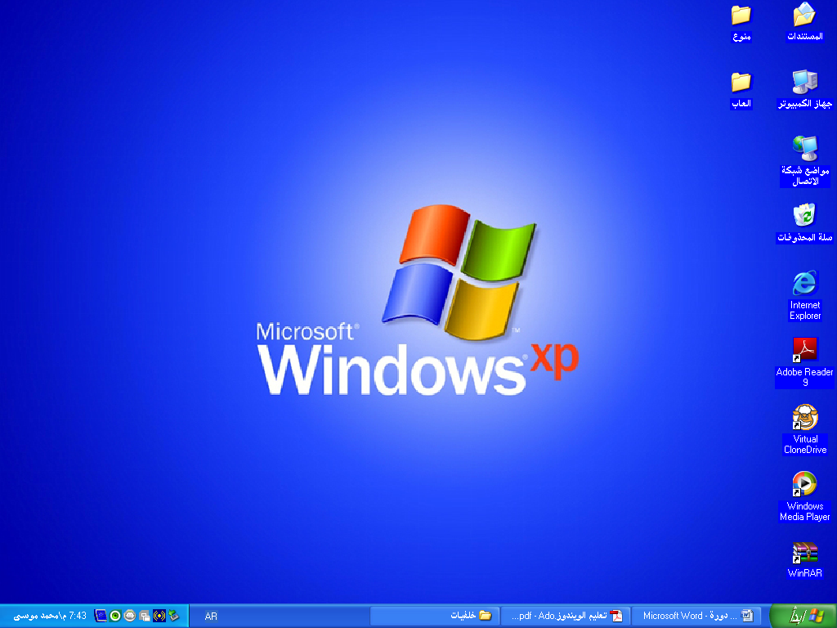
مجلدات موجودة في سطح المكتب.

ايقونات هامة لسطح المكتب .

بعض اختصارات البرامج

قأئمة أبدا start

شريط المهام
taskbar

ثانياً:-
( شريط المهام )
شريط المهام taskbar:- هو شريط يظهر في أسفل سطح مكتب ويندوز أكس بي Windows XPكما يظهر في الصورة السابقة لسطح المكتب،ويقع زر أبدأ Start في أقصى الركن الايمن ، يقوم شريط المهام Taskbar بتسهيل التنقل بين التطبيقات وتظهر كل التطبيقات ( النوافذ او البرامج المفتوحة) التي تم تشغيلها يتم عرض النافذة الحالية كزر تم ضغطه ( بلون فاتح ( ؛ وكل التطبيقات الأخرى يتم عرضها كأزرار بارزة( بلون أغمق (، وتستطيع النقر بزر الماوس على تطبيق غير نشط لكي تنشط التعامل معه .
وسوف نريكم صوارة التقطات لشريط المهام :-

ثانياً :-
(قائمة ابدا start):-
قائمة أبدأ Start Menu هي قائمة تقع في أقصى يمين شريط المهام Taskbar،وتوفر قائمة أبدأ Start Menu روابط لكل التطبيقات/البرامج و المستندات أي يمكن من خلالها فتح البرامج او المستندات المختلفة ،وهناك نوعان او بالاصح شكلين هما كما في الصورة :-
قائمة أبدأ كلااسيكة

قائمة أبدا روووعة
ثالثاً :-
أيقاف وتشغيل ويندوز اكس بي Windows XP:-
اختيار " إيقاف التشغيل" Turn Offمن قائمة " أبدأ" Start يعطيك القدرة على إيقاف تشغيل الحاسب ؛ ويتم عرض الشاشة التالية.

- إيقاف التشغيل Turn Off : إذا اخترات هذا الاختيار ، فيقوم النظام بإغلاق كل البرامج إيقاف تشغيل الحاسب .
- إعادة التشغيل Restart: هذا الاختيار سوف يوقف تشغيل الحاسب و يعيد تشغيله مرة أخرى.
رباعاً:-
(العمل مع برنامج ويندوز Windos)
النافذة/الإطار Window :- هو منطقة مستطيلة على شاشتك والتي يمكنك أن ترى فيها التطبيق أو المستند ، وتستطيع أن تفتح وأن تغلق وأن تنقل و تغير حجم النافذة/الإطار، وتستطيع أن تفتح أكثر من نافذة في نفس الوقت، ويمكنك حتى أن تقوم بتصغير نافذة لتصبح رمز أيقونة أو تكبيرها لتملأ بها سطح المكتب بأكمله.

خامساً :-
شريط القوائم
أغـــــــــلاق
استعادة او تكبير
(مكونات النافذاة او الاطار )
تصغير
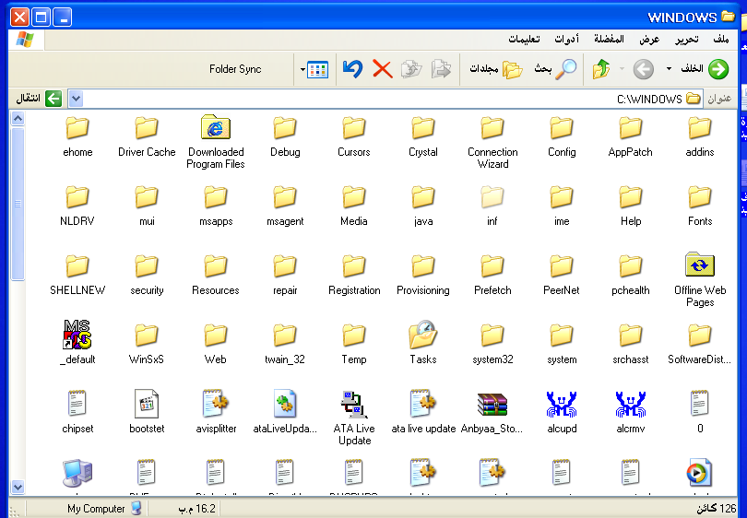
شريط المعلومات
شريط
الادوات

سادساً :-
(أنشا مجلد جديد ):- ☺،،، يالله نسوية سوى ،،،☺
أشهر الطرق الشائعة لإنشاء مجلد جديد هي استخدام قائمة " مهام الملفات والمجلدات " File and Folder Tasks، وخطوات إنشاء مجلد جديد هي:-
- أختر المكان الذي تريد إنشاء مجلد جديد فيه.
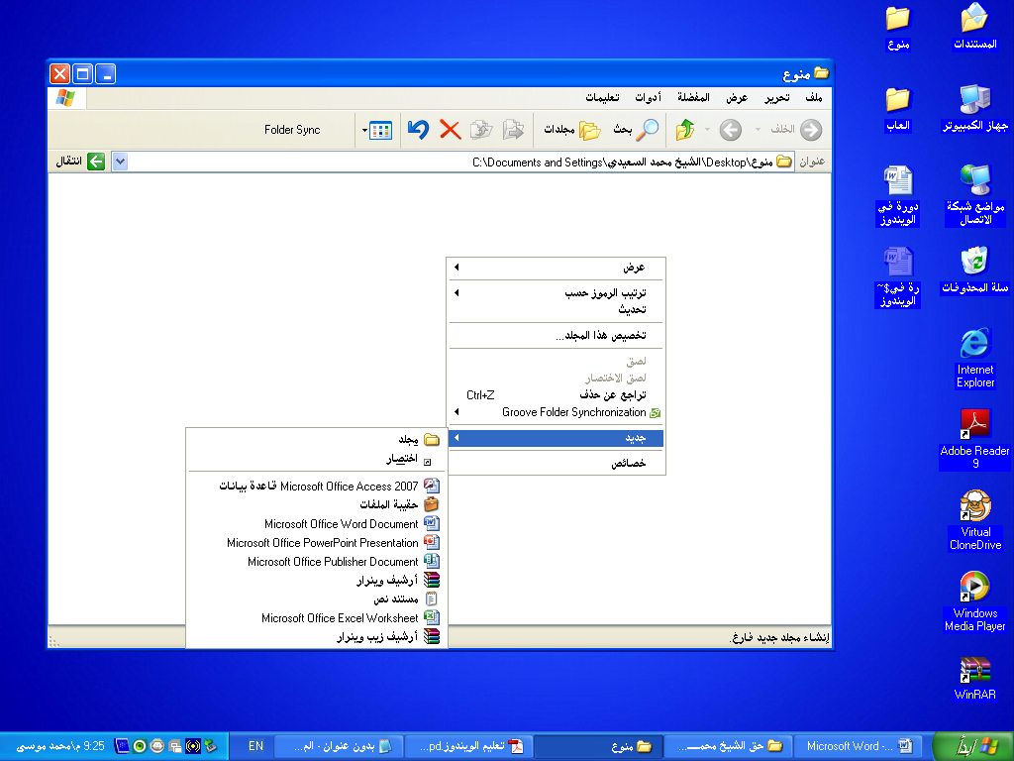
- اضغط علي المفتاح الأيمن للماوس Right click ستظهر لك قائمة فرعية اختر منها الأمر New ثم اختر الأمر folder كما هو موضح بالشكل التالي :

أكتب اسم المجلد الجديد ثم أضغط مفتاح الإدخال.Enter
سابعاً:-
(إعادة تسمية الملفات والمجلدات):-
تستطيع تغيير اسم الملف و المجلد حسب الخطوات التالية :
- أنقر على اسم الملف أو المجلد الذي تريد تغييرأسمه.
- اضغط علي المفتاح الأيمن للماوس Right click ستظهر لك قائمة فرعية اختر منها الأمر "أعادة تسمية Rename "كما هو موضح بالشكل التالي:-
- أكتب الاسم الجديد.
- أضغط مفتاح الإدخال.ENTER
-----:::::::::[ملاحظة]:::::::::------
في برنامج ويندوز أكس بي Windows XP ؛ اسم الملف أو المجلد يتكون من 255 رمز ؛ متضمنًا المسافات ؛ بحيث لا تحتوي على الرموز التالية <> “ ? * : /) \ .)
ثامناً:-
(نسخ المجلدات والملفات )
يسمح برنامج ويندوز أكس بي Windows XP لك بنسخ الملفات والمجلدات فالنسخ ينشئ ملف مكرر في موضع أخر .
واليك طريقة نسخ المفات :
- أنقر علي ملف أو مجلد الذي تريد نسخه.
- اضغط علي المفتاح الأيمن للماوس ستظهر لك قائمة فرعية اختر منها الأمر نسخ.
- اضغط علي المفتاح الأيمن للماوس في المكان الذي تريد النسخ فيه ستظهر لك قائمة فرعية اختر منها الأمر لصق.
واليكم العملية بااااااااااااااااااااااااااااااااااالصور:: -
3
2
1
ولأن وأخيرأ انتهينا ً من الجزاء الاول من كتاب (دروة في الويندوز Win.XP)
وارجوا واتمنى ان يكون الكتاب البسيط الذي تقدام بها اليكم انهوا قد نال رضاكم واعجابكم .
(واتــمـنـى مــن الله أنــــــــــ يـستـفيـد مـنـهـا الـجـمـيـع)
انتظروني في السلسة القادمة من الكتب المفيدة والممتعة في جهاز الكمبيوتر ولاا تنسوا ان تقراو الجزاء الثاني من هذا الكتاب.

تصميم وتاليف واخراج :-
م/ محمد موسى على السعيدي
الايمل الخاص panzer576@yahoo.com

